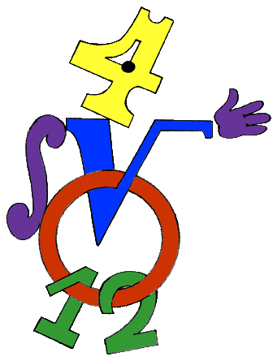

Общински кръг на LVІ Републиканска олимпиада по математика - 18.03.2007 год.-ІV кл.

Зад.1 Намерете числата А, В иС и ги сравнете, ако:
А = 1015:5 + 2007.1,
В = /303:3/.3 - 2392:/2007-1999/,
а числото С е два пъти по-голямо от сбора на числата 999 и 341.
С кое число трябва да се умножи В, за да се получи С?

Зад.2 Знайко намислил едно число. От него извадил най-малкото трицифрено число и получил най-голямото трицифрено число, образувано от различни цифри. Кое число е намислил Знайко?
P N
Зад.3 Обиколката на квадрата АВСD е 28 см. Страната
на квадрата МВNP е с 20 мм по-голяма от страната на D C
квадрата АВСD. Намерете обиколката на защрихованата
част от чертежа.

M A B
Зад.4 Петър купил 5 еднакви молива. Три молива струват с 36 стотинки повече отколкото един молив.
Намерете колко стотинки е платил Петър и колко са му останали, ако той е имал 1 лев и 50 стотинки.
_______________________________________________________________________________________________
Решения:

Зад.1 А = 1015:5 + 2007.1= В = /303:3/.3 - 2392:/2007-1999/ = С = /999 + 341/ . 2 = х . В = С
= 203 + 2007= = 101.3 - 2392:8= = 1340.2= х . 4 = 2680
= 2210 = 303 - 299 = = 2680 х = 2680 : 4
= 4 х = 670

Зад.2 х - 100 = 987 Зад.3 РАВСD = 28 см
х = 987 + 100 28 см : 4 = 7 см = 70 мм /страна на квадрата/
х = 1087 70 мм + 20 мм = 90 мм /страна на по-големия квадрат/

РМАDCNP = 90+90+70+70+20+20 = 360 мм = 36 см
Зад.4
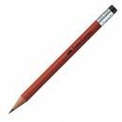 36 ст. : 2 = 18 ст. / един молив/
____36 ст.____ 5 . 18 ст. = 90 ст. /платил/
1 лв. 50 ст. = 150 ст.
150 ст. - 90 ст. = 60 ст. /останали/

